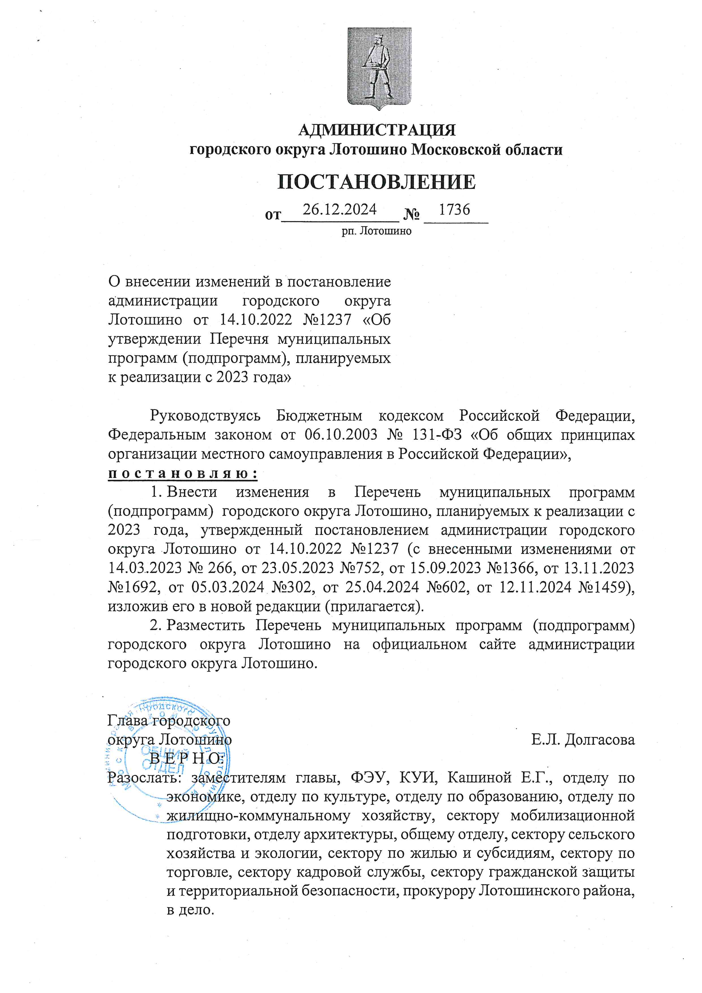

Приложение к постановлению

администрации городского округа

Лотошино от 26.12.2024 г. №1736

от 25.04.2024 № )

**Перечень муниципальных программ (подпрограмм)**

**городского округа Лотошино, планируемых к реализации с 2023 года**

|  |  |  |  |  |  |
| --- | --- | --- | --- | --- | --- |
| № п/п | Наименование муниципальных программ городского округа Лотошино | Муниципальные подпрограммы | Координатор муниципальной программы | Муниципальный заказчик программ | Муниципальный заказчик подпрограмм |
| 1. | «Здравоохранение» | Подпрограмма I «Профилактика заболеваний и формирование здорового образа жизни. Развитие первичной медико-санитарной помощи» | Заместитель главы городского округа Лотошино курирующий направление | Финансово-экономическое управление администрации городского округа Лотошино | Финансово-экономическое управление администрации городского округа Лотошино |
| Подпрограмма V «Финансовое обеспечение системы организации медицинской помощи» |
| 2. | «Культура и туризм» | Подпрограмма II  «Развитие музейного дела» | Заместитель главы городского округа Лотошино курирующий направление | Отдел по культуре, делам молодежи, спорту и туризму администрации городского округа Лотошино | Отдел по культуре, делам молодежи, спорту и туризму администрации городского округа Лотошино |
| Подпрограмма III  «Развитие библиотечного дела» |
| Подпрограмма IV  «Развитие профессионального искусства, гастрольно-концертной и культурно-досуговой деятельности, кинематографии» |
| Подпрограмма VI  «Развитие образования в сфере культуры» |
| Подпрограмма VIII  «Обеспечивающая подпрограмма» |
| 3. | «Образование» | Подпрограмма I  «Общее образование» | Заместитель главы городского округа Лотошино курирующий направление | Отдел по образованию администрации городского округа Лотошино | Отдел по образованию администрации городского округа Лотошино |
| Подпрограмма II  «Дополнительное образование, воспитание и психолого-социальное сопровождение детей» |
| Подпрограмма IV  Обеспечивающая подпрограмма |
| 4. | «Социальная защита населения» | Подпрограмма I  «Социальная поддержка граждан» | Заместитель главы городского округа Лотошино курирующий направление | Финансово-экономическое управление администрации городского округа Лотошино | Администрация городского округа Лотошино (сектор кадровой службы) |
| Подпрограмма II  «Развитие системы отдыха и оздоровления детей» | Отдел по образованию администрации городского округа Лотошино |
| Подпрограмма V  «Обеспечивающая подпрограмма» | Администрация городского округа Лотошино (сектор по делам несовершеннолетних) |
| Подпрограмма VI  «Развитие и поддержка социально ориентированных некоммерческих организаций» | Отдел по культуре, делам молодежи, спорту и туризму администрации городского округа Лотошино |
| Подпрограмма VII  «Обеспечение доступности для инвалидов и маломобильных групп населения объектов инфраструктуры и услуг» | Финансово-экономическое управление администрации городского округа Лотошино |
| 5. | «Спорт» | Подпрограмма I  «Развитие физической культуры и спорта» | Заместитель главы городского округа Лотошино курирующий направление | Отдел по культуре, делам молодежи, спорту и туризму администрации городского округа Лотошино | Отдел по культуре, делам молодежи, спорту и туризму администрации городского округа Лотошино |
| Подпрограмма II  «Подготовка спортивного резерва» |
| 6. | «Развитие сельского хозяйства» | Подпрограмма I  «Развитие отраслей сельского хозяйства и перерабатывающей промышленности» | Заместитель главы городского округа Лотошино В.А. Попов | Администрация городского округа Лотошино (сектор сельского хозяйства и экологии) | Администрация городского округа Лотошино (сектор сельского хозяйства и экологии) |
| Подпрограмма II  «Вовлечение в оборот земель сельскохозяйственного назначения и развитие мелиорации» |
| Подпрограмма III  «Комплексное развитие сельских территорий» |
| Подпрограмма IV  «Обеспечение эпизоотического и ветеринарно-санитарного благополучия Московской области и развитие государственной ветеринарной службы» |
| 7. | «Экология и окружающая среда» | Подпрограмма I  «Охрана окружающей среды» | Заместитель главы городского округа Лотошино В.А. Попов | Администрация городского округа Лотошино (сектор сельского хозяйства и экологии) | Администрация городского округа Лотошино (сектор сельского хозяйства и экологии) |
| Подпрограмма II  «Развитие водохозяйственного комплекса» |
| Подпрограмма IV  «Развитие лесного хозяйства» |
| Подпрограмма V  «Ликвидация накопленного вреда окружающей среде» |
| 8. | «Безопасность и обеспечение безопасности жизнедеятельности населения» | Подпрограмма I «Профилактика преступлений и иных правонарушений» | Заместитель главы городского округа Лотошино курирующий направление | Администрация городского округа Лотошино (сектор гражданской защиты и территориальной безопасности | Администрация городского округа Лотошино (сектор гражданской защиты и территориальной безопасности |
| Подпрограмма II  «Обеспечение мероприятий по защите населения и территорий от чрезвычайных ситуаций» |
| Подпрограмма III  «Обеспечение мероприятий гражданской обороны на территории муниципального образования Московской области» |
| Подпрограмма IV  «Обеспечение пожарной безопасности на территории муниципального образования Московской области» |
| Подпрограмма V  «Обеспечение безопасности населения на водных объектах расположенных на территории муниципального образования Московской области» |
| Подпрограмма VI «Обеспечивающая подпрограмма» |
| 9. | «Жилище» | Подпрограмма I  «Создание условий для жилищного строительства» | Заместитель главы городского округа Лотошино В.А. Попов | Администрация городского округа Лотошино (сектор по жилью и субсидиям) | Администрация городского округа Лотошино (отдел архитектуры и градостроительства) |
| Подпрограмма II  «Обеспечение жильем молодых семей» | Администрация городского округа Лотошино (сектор по жилью и субсидиям) |
| Подпрограмма III  «Обеспечение жильем детей-сирот и детей, оставшихся без попечения  родителей, лиц из числа детей-сирот и детей, оставшихся без попечения родителей» |
| Подпрограмма VI  "Обеспечение жильем отдельных категорий граждан за счет средств федерального бюджета" |
| Подпрограмма VII  "Улучшение жилищных условий отдельных категорий многодетных семей" |
| 10. | «Развитие инженерной инфраструктуры, энергоэффективности и отрасли обращения с отходами» | Подпрограмма I  «Чистая вода» | Заместитель главы городского округа Лотошино В.А. Попов | Администрация городского округа Лотошино (отдел по жилищно-коммунальному хозяйству, благоустройству, транспорту и связи) | Администрация городского округа Лотошино (отдел по жилищно-коммунальному хозяйству, благоустройству, транспорту и связи) |
| Подпрограмма III  «Объекты теплоснабжения, инженерные коммуникации» |
| Подпрограмма V «Энергосбережение и повышение энергетической эффективности» |
| Подпрограмма VI «Развитие газификации, топливнозаправочного комплекса и электроэнергетики» | Администрация городского округа Лотошино (отдел архитектуры и градостроительства) |
| Подпрограмма VIII  «Реализация полномочий в сфере жилищно-коммунального хозяйства» | Администрация городского округа Лотошино (отдел по жилищно-коммунальному хозяйству, благоустройству, транспорту и связи) |
| 11. | «Предпринимательство» | Подпрограмма I  «Инвестиции» | Заместитель главы городского округа Лотошино А.Э. Шагиев | Финансово-экономическое управление администрации городского округа Лотошино | Финансово-экономическое управление администрации городского округа Лотошино |
| Подпрограмма II  «Развитие конкуренции» |
| Подпрограмма III  «Развитие малого и среднего предпринимательства» |
| Подпрограмма IV «Развитие потребительского рынка и услуг на территории муниципального образования Московской области» | Администрация городского округа Лотошино (сектор торговли и потребительского рынка) |
| 12. | «Управление имуществом и муниципальными финансами» | Подпрограмма I «Эффективное управление имущественным комплексом» | Заместитель главы городского округа Лотошино А.Э. Шагиев | Финансово-экономическое управление администрации городского округа Лотошино | Комитет по управлению имуществом администрации городского округа Лотошино |
| Подпрограмма IV  «Управление муниципальными финансами» | Финансово-экономическое управление администрации городского округа Лотошино |
| Подпрограмма V  «Обеспечивающая подпрограмма» |
| 13. | «Развитие институтов гражданского общества, повышение эффективности местного самоуправления и реализации молодежной политики» | Подпрограмма I «Развитие системы информирования населения о деятельности органов местного самоуправления городских округов Московской области, создание доступной современной медиасреды» | Заместитель главы городского округа Лотошино курирующий направление | Отдел по культуре, делам молодежи, спорту и туризму администрации городского округа Лотошино | Отдел по культуре, делам молодежи, спорту и туризму администрации городского округа Лотошино |
| Подпрограмма III «Эффективное местное самоуправление» |
| Подпрограмма IV «Молодежь Подмосковья» |
| Подпрограмма V  «Развитие добровольчества (волонтерства) в городском округе Московской области» |
| Подпрограмма VI  «Обеспечивающая подпрограмма» |
| 14. | «Развитие и функционирование дорожно-транспортного комплекса» | Подпрограмма I «Пассажирский транспорт общего пользования» | Заместитель главы городского округа Лотошино В.А. Попов | Администрация городского округа Лотошино (отдел по жилищно-коммунальному хозяйству, благоустройству, транспорту и связи) | Администрация городского округа Лотошино (отдел по жилищно-коммунальному хозяйству, благоустройству, транспорту и связи) |
| Подпрограмма II «Дороги Подмосковья» |
| Подпрограмма III  "Безопасность дорожного движения" |
| 15. | «Цифровое муниципальное образование» | Подпрограмма I «Повышение качества и доступности предоставления государственных и муниципальных услуг на базе многофункциональных центров предоставления государственных и муниципальных услуг» | Заместитель главы городского округа Лотошино А.Э. Шагиев | Финансово-экономическое управление администрации городского округа Лотошино | Финансово-экономическое управление администрации городского округа Лотошино |
| Подпрограмма II «Развитие информационной и технологической инфраструктуры экосистемы цифровой экономики муниципального образования Московской области» | Администрация городского округа Лотошино (сектор мобилизационной подготовки) |
| Подпрограмма III  «Обеспечивающая подпрограмма» | Финансово-экономическое управление администрации городского округа Лотошино |
| 16. | «Архитектура и градостроительство» | Подпрограмма I «Разработка Генерального плана развития городского округа » | Заместитель главы городского округа Лотошино В.А. Попов | Администрация городского округа Лотошино(отдел архитектуры и градостроительства) | Администрация городского округа Лотошино (отдел архитектуры и градостроительства |
| Подпрограмма II «Реализация политики пространственного развития городского округа» |
| 17. | «Формирование современной комфортной городской среды» | Подпрограмма I «Комфортная городская среда» | Заместитель главы городского округа Лотошино В.А. Попов | Администрация городского округа Лотошино (отдел по жилищно-коммунальному хозяйству, благоустройству, транспорту и связи) | Администрация городского округа Лотошино (отдел по жилищно-коммунальному хозяйству, благоустройству, транспорту и связи) |
| Подпрограмма II «Создание условий для обеспечения комфортного проживания жителей, в том числе в многоквартирных домах на территории Московской области» |
| Подпрограмма III «Обеспечивающая подпрограмма» |
| 18. | «Строительство и капитальный ремонт объектов социальной инфраструктуры» | Подпрограмма III «Строительство (реконструкция) объектов образования» | Заместитель главы городского округа Лотошино В.А. Попов | Администрация городского округа Лотошино(отдел архитектуры и градостроительства) | Администрация городского округа Лотошино(отдел архитектуры и градостроительства) |
| 19. | «Переселение граждан из аварийного жилищного фонда» | Подпрограмма II «Обеспечение мероприятий по переселению граждан из аварийного жилищного фонда в Московской области» | Заместитель главы городского округа Лотошино В.А. Попов | Администрация городского округа Лотошино (сектор по жилью и субсидиям) | Комитет по управлению имуществом администрации городского округа Лотошино, администрация городского округа Лотошино (сектор по жилью и субсидиям) |